**الفصل 3 التحول و علاقته بدينامية الصفائح**

بالإضافة إلى التشوهات التكتونية و الظواهر الصهارية التي ترافق تشكل السلاسل الجبلية، نلاحظ حدوث ظاهرة التحول التي ينجم عنها تشكل صخور متحولة تدخل في التكوين الصخري للسلاسل الجبلية.

فما هي ظاهرة التحول؟ ما الخاصيات البنيوية و العيدانية للصخور المتحولة؟ ما ظروف التحول وما علاقتها بتكتونية الصفائح؟

**مكتسبات قبلية:**

▪ **الصخور:** تنقسم الصخور إلى 3 مجموعات تختلف من حيث ظروف تشكلها و بالتالي تختلف من حيث بنيتها.

**- الصخور الرسوبية:** تتشكل نتيجة الظواهر الجيولوجية الخارجية: حت، نقل ، ترسب ثم تصخر.

**- صخور صهارية:** ناتجة عن تصلب الصهارة (صخور بركانية في السطح، و بلوتونية في العمق).

**- صخور متحولة:** ناتجة عن تحول في الحالة الصلبة (دون انصهار) لصخور سابقة الوجود و ذلك نتيجة تغير درجة الحرارة و الضغط.

▪ **البلورات (المعادن):** تتكون الصخور (رسوبية، صهارية و متحولة) من بلورات. و البلورات أجسام صلبة تتميز بخصائصها الكيميائية و بنيتها الهندسية المنظمة في الفضاء. تدعى العملية التي يتم فيها تشكيل البلورات [بالتبلور.](http://ar.wikipedia.org/wiki/%D8%AA%D8%A8%D9%84%D9%88%D8%B1)

كل بلور يتميز بصيغة كيميائية خاصة به و شكل هندسي محدد. يمكن أن يكون لبعض البلورات نفس التركيب الكيميائي، لكن تختلف في البنية الهندسية فنتحدث عن معادن متعددة المظهر.

|  |
| --- |
| **C:\Users\admin\Desktop\geologie\images\7_polyèdres.jpgC:\Users\admin\Desktop\geologie\images\7_polyèdres.jpgالأنظمة البلورية** |

**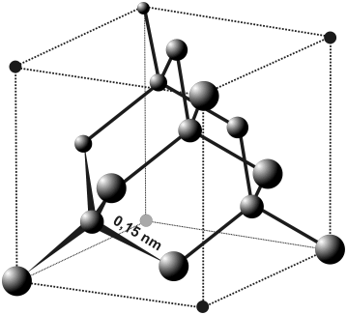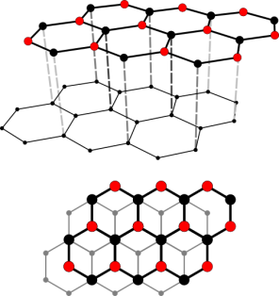مثال1:** الماس و الغرافيت لهما نفس التركيب الكيميائي: يتكونان من عنصر الكربون فقط (C). لكن الطريقة التي يتجمع بها الكربون تحدد البلور. فالكربون يتجمع في الماس على شكل مكعبات:cubique. و يتجمع في الغرافيت حسب نظام سداسي الأضلع hexagonal.

**الغرافيت**

**الماس**

إن درجة الحرارة و الضغط هما اللذان يحددان طريقة بناء البلور: فالماس يتكون في الأعماق الكبيرة ( بين C° 1100 و 1400 °C) و في عمق ما بين (150 و 1000كلم). بينما يتشكل الغرافيت قرب السطح.

**مثال2:** لمعادن سيليكات الألومين (الأندلوسيت، السيليمانيت، و الديستين) نفس الصيغة الكيميائية Al2SiO5، لكن شكلها مختلف و ذلك لأنها تتكون في ظروف ضغط و حرارة مختلفة.

**خلاصة :** كل بلور يتميز بمجال من الضغط و الحرارة حيث يتكون و يبقى فيه مستقرا.

▪ **الخريطة الجيولوجية :** تمثيل للتشكلات المستسطحة فوق مستوى.

▪ **المقطع الجيولوجي :** تمثيل في العمق للتشكلات الصخرية.

**I- المميزات البنيوية والعيدانية للصخور المتحولة بمناطق الاصطدام**

قصد تحديد خاصيات الصخرة المتحولة والصخرة الرسوبية، نعتبر معطيات الجدول 1 الذي يبين التركيب الكيميائي و العيداني لصخرة رسوبية و أخرى متحولة.

|  |  |  |  |  |  |  |  |  |
| --- | --- | --- | --- | --- | --- | --- | --- | --- |
| المعادن | | | المكونات الكيميائية | | | الصخور | المعادن | العناصر الكيميائية |
| المحتفظ بها | المختفية | الجديدة | المحتفظ بها | المختفية | الجديدة | الصخرة الطينية | المرو- المعادن الطينية (الكلوريت، إيليت) | Si, O, Mg, Fe, K, Al, nH2O |
| المرو | المعادن الطينية | فلدسبات  ميكا  أندلوسيت  سيليمانيت  كوردييريت | Si, O, Mg, Fe, K, Al | H2O | لا شيء | الصخرة المتحولة | المرو- فلدسبات بوتاسي- ميكا - أندلوسيت- سيليمانيت- كوردييريت. | Si, O, Mg, Fe, K, Al |

**1- قارن التركيب الكيميائي و العيداني للصخرتين بملأ الجدول التالي بما يناسب.**

**2- استنتج ماذا يحدث عند تحول صخرة رسوبية لصخرة متحولة :** عندما تتحول صخرة رسوبية (الطين) إلى صخرة متحولة، تختفي معادن و تظهر معادن جديدة، إلا أن المكونات الكيميائية للصخرة تبقى ثابتة مع تحرير الماء.

تمثل الخريطة الجيولوجية أسفله جزءا من جبال البيريني بفرنسا. تمكن من دراسة ظاهرة التحول التي صاحبت نشوء سلسلة الاصطدام هذه.

|  |  |  |
| --- | --- | --- |
| C:\Users\admin\Desktop\geologie\images\Scan10001az.jpg | | |
| يعطي الجدول أسفله التركيب العيداني لأربع عينات صخرية أخذت من المستويات A و B و C و D المشار إليها في الخريطة. حدد التركيب العيداني لكل من الصخور A و B و C و D. | | |
| **الصخرةA** |  | C:\Users\admin\Desktop\geologie\images\Scan10001ssz.jpg |
| **الصخرة B** |  |
| **الصخرةC** |  |
| **الصخرةD** |  |

**3- ماهي التغيرات التي طرأت على التركيب العيداني لهذه الصخور عند الإنتقال :**

- من المستوى A إلى المستوى B: عند الإنتقال من الشيست إلى الميكاشيست I، نلاحظ اختفاء معادن السيريست و الكلوريت، و ظهور معادن جديدة كالميكا (موسكوفيت = الميكا البيضاء + بيوتيت = الميكا السوداء) و الأندلوسيت.

- من المستوى B إلى المستوى C: عند الانتقال من الميكاشيست I إلى الميكاشيست II، هناك احتفاظ بجميع المعادن.

- من المستوى C إلى المستوى D: عند الانتقال من الميكاشيست إلى الغنايس نلاحظ اختفاء الموسكوفيت و ظهور الفلدسبات البوتاسي و السيليمانيت.

**4- يعطي الجدول التالي حالة بلورات العينات الصخرية: الشيست و الميكاشيست و الغنايس ملاحظة بالعين المجردة و بالمجهر المستقطب. حدد البنية المميزة لكل صخرة.**

|  |  |  |  |
| --- | --- | --- | --- |
|  | **الشيست** | **الميكاشيست** | **الغنايس** |
| **ملاحظة العينة الصخرية بالعين المجردة** | C:\Users\admin\Desktop\geologie\images\schiste_01b.jpeg | C:\Users\admin\Desktop\geologie\images\micaSchistUSGOV.jpg | C:\Users\admin\Desktop\geologie\images\gneiss2.jpg |
| **ملاحظة الصفيحة الدقيقة بالمجهر المستقطب** | C:\Users\admin\Desktop\geologie\images\schisteskssnoi.jpg | C:\Users\admin\Desktop\geologie\images\schisteskssnoi.jpg | C:\Users\admin\Desktop\geologie\images\schisteskssnze.jpg |
| **حالة المعادن** | تجمع البلورات على شكل وريقات ذات سمك ضعيف وذلك حسب سطوح التطبق | تجمع البلورات على شكل وريقات ذات سمك أكبر | تجمع البلورات على شكل أسرة داكنة (بيوتيت) و أسرة فاتحة (مرو+ فلدسبات) |
| **البنية** |  |  |  |
| **التركيب العيداني** | معادن طينية (كلوريت سيريست)، موسكوفيت، سيليكات مميهة. | مرو، البيوتيت، بجادي | مرو، البيوتيت، بجادي فلدسبات بوتاسي، سيليمانيت |

|  |  |  |  |
| --- | --- | --- | --- |
| **غنايس** | **ميكاشيست** | **الشيست** |  |
| 68,7 | 60,9 | 60,2% | SiO2 |
| 16,2 | 19,1 | 20,9 | Al2O3 |
| 4,1 | 4,1 | 3,7 | FeO |
| 1,3 | 1,4 | 0,85 | MgO |
| 3,8 | 2,1 | 2,45 | Na2O |
| 3 | 3,7 | 4,1 | K2O |
| 1,39 | 3,65 | 4,05 | H2O |

**الشيست:** التنضد أو شيستية الكسر.

**الميكاشيست:** الشيستية أو شيستية التدفق.

**الغنايس:** التوريق.

**5- يعطي الجدول التالي نتائج دراسة العينات الثلاث. ماذا تستنتج من مقارنة نسب العناصر الكيميائية في العينات الثلاث؟**

نلاحظ تقارب في التكوين الكيميائي للشيست و الميكاشيست و الغنايس، مما يدل أن لهذه الصخور نفس الأصل (الطين).

**6- فسر تغير نسبة الماء في الصخور الثلاث**. عند الانتقال من الشيست فالميكاشيست ثم الغنايس، يتم فقدان الماء نتيجة عوامل التحول (P و T).

**7- قارن البنية و التركيب العيداني لهذه الصخور عند الانتقال من الشيست إلى الغنايس مرورا بالميكاشيست**

- نلاحظ أن البنية انتقلت من التنضد ثم الشيستية فالتوريق.

- نلاحظ أن التركيب العيداني يختلف من صخرة إلى أخرى حيث تختفي بعض المعادن و تظهر أخرى.

- نلاحظ أن لهذه الصخور نفس التركيب الكيميائي تقريبا. إذن هناك اختلاف في البنية و التركيب العيداني لهذه الصخور المتحولة رغم أن لها نفس الأصل (الطين).

**8- رتب هذه الصخور حسب درجة تحولها (شدة الضغط و درجة الحرارة) :** الطين ⇐ الشيست ⇐ الميكاشيست ⇐ الغنايس.

**خلاصة**

**تتميز السلاسل الجبلية بمناطق الاصطدام، بالإضافة إلى التشوهات التكتونية، باستسطاح صخور ذات بنيات وتركيب عيداني مميز تسمى صخورا متحولة. يمكن أن نميز فيها:**

**▪ الشيست: صخرة ذات بنية منضدة: (شيستية الكسر) تتميز بوجود معدن الكلوريت الأخضر.**

**▪ الميكاشيست: صخرة لامعة ذات بنية شيستية : (شيستية التدفق). بها المعادن على شكل أسرة دقيقة مما يعطي للصخرة طابعا مورقا ويجعلها سهلة الإنفصام.**

**▪ الغنايس: صخرة ذات بنية مورقة. تتميز بتعاقب أسرة فاتحة وأسرة داكنة، يعطيها طابعا مورقا وغير قابل للإنفصام.**

**تمثل هذه الصخور مجموعة صخرية لها نفس التركيب الكيميائي العام رغم اختلاف بنيتها وتركيبها العيداني. مما يدل على أن لها نفس الأصل لكنها خضعت لظروف تشكل مختلفة من حيث درجة الحرارة و الضغط.**

**II- المميزات العيدانية و الكيميائية للصخور المتحولة بمناطق الطمر**

تتميز مناطق الطمر الحالية بظروف ملائمة لتكون الصخور المتحولة، إلا أنه يصعب ملاحظتها ودراستها نظرا لوجودها في الأعماق. لذلك يلجأ إلى دراسة الصخور المتحولة المستسطحة بمناطق الطمر القديمة : أي مناطق الاصطدام الحالية(.

فما خصائص الصخور المتحولة التي تظهر في مناطق الطمر؟

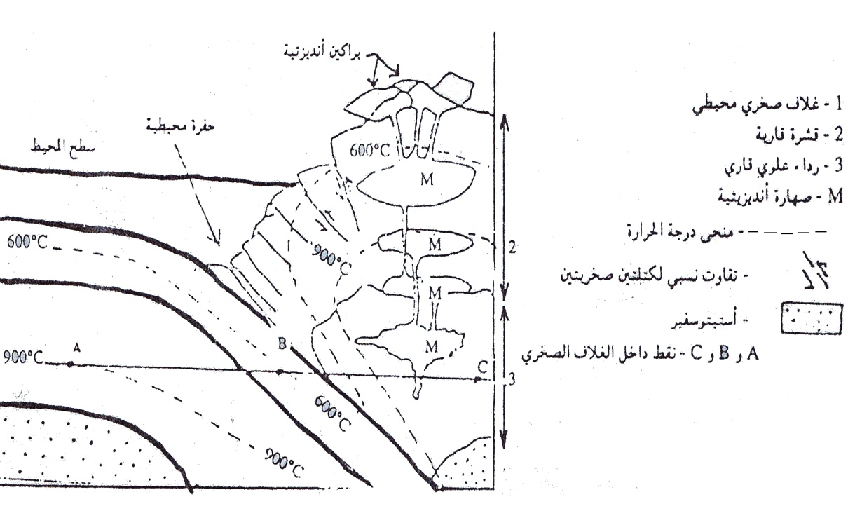**1- تعطي الوثيقة 1 نموذجا يوضح منطقة تجابه صفيحتين متجاورتين وبعض الخصائص المميزة للمنطقة. إعط أربع مؤشرات تدل على حدوث طمر بالمنطقة.**

**وثيقة 1**

وجود حفرة محيطية، شذوذ حراري، بركانية أنديزيتية و انغراز الغلاف الصخري المحيطي تحت القاري.

**وثيقة 1**

**1**

**للكشف عن بعض مظاهر التحول بالمنطقة نقترح دراسة الوثائق 2 و 3 و 4.**

**1**

|  |  |  |  |
| --- | --- | --- | --- |
| **وثيقة 2** | **وثيقة 3** | **وثيقة 4** | |
| C:\Users\admin\Desktop\geologie\images\Scan10002kf.jpg | C:\Users\admin\Desktop\geologie\images\Scan10002kf.jpg | الصخور | معادنها  المميزة |
| R1  البازلت | أوليفين  بلاجيوكلاز |
| R2  شيست أزرق | كلوكوفان |
| R3  إيكلوجيت | بجادي  أمفيبول |

**2- استخرج من الوثيقتين 2 و 3 ما يبين أن البازلت تعرض لتحول أثناء انغرازه.**

نلاحظ تحول البازلت إلى شيست أزرق ثم إيكلوجيت أثناء انغرازه.

**3- حدد ظروف P و T التي خضع لها البازلت المنغرز والتي حولته إلى ايكلوجيت.**

يتميز مكان انغراز القشرة المحيطية (البازلت و الكابرو) بمناطق الطمر بتدفق حراري ضعيف أي تبريد محلي مقارنة مع الدرجة السعيرية العادية (الوثيقة1). عند انغراز البازلت يرتفع الضغط تدريجيا و بشكل كبير مع العمق. إذن ظروف تحول البازلت إلى إيكلوجيت هي : T منخفضة و P مرتفعة. نتحدث عن **تحول الطمر** أو **التحول الدينامي.**

**4- علما أنه أثناء إنغراز القشرة المحيطية :**

• يتحول البازلت (ميكروليتات البلاجيوكلاز + الأوليفين) إلى شيست أزرق (كلوكوفان، إبيدوت، سبينيل) ثم إلى صخرة الأمفيبوليت الغنية ببلورات الأمفيبول التي تتحول بدورها إلى صخرة الإيكلوجيت (إبيدوت، جاديت، بجادي، بيروكسين)

• كما أن الكابرو ( بلاجيوكلاز+ أوليفين) يتحول إلى ميتاكابرو له نفس التركيب العيداني للإيكلوجيت.

• يتكون كل من البجادي و الجادييت في الأعماق الكبيرة نتيجة ضغط مرتفع.

|  |  |  |
| --- | --- | --- |
| C:\Users\admin\Desktop\geologie\images\Scan10002ls.jpg | C:\Users\admin\Desktop\geologie\images\Eclogite_light.jpg | C:\Users\admin\Desktop\geologie\images\Scan10002ls.jpg |
| **بازلت :** | **إيكلوجيت :** | **كابرو :** |

**5- فسر تواجد الحادييت و البجادي في الإيكلوجيت و الميتاكابرو.**

تتكون الإيكلوجيت و الميتاكابرو في العمق نتيجة القوى الانضغاطية الكبيرة التي يولدها انغراز القشرة المحيطية.

**6- ماذا يحدث لعيدانية الصخور أثناء التحول في مناطق الطمر.**

تختفي معادن و تظهر معادن أخرى باختلاف ظروف درجة الحرارة و الضغط.

**خلاصة**

**تبرز دراسة الصخور المستسطحة بمناطق الطمر القديمة تمنطقا في توزيع الصخور المتحولة، حيث ننتقل تدريجيا من مجال الشيست الأخضر نحو مجال الشيست الأزرق ثم إلى مجال الإكلوجيت.**

**لمختلف هذه الصخور التركيب الكيميائي نفسه، رغم اختلاف بنيتها وتركيبها العيداني، مما يدل على أن لها نفس الأصل (بازلت أو كابرو) لكنها خضعت لظروف تشكل مختلفة.**

**7- بدراستك للصخور المتحولة في مناطق الطمر و الاصطدام أعط تعريفا للتحول.**

التحول هو مجموع التغيرات البنيوية و العيدانية التي تحدث لصخرة في حالتها الصلبة نتيجة تغير درجة الحرارة و الضغط.

**III- عوامل التحول**

أثناء التحول تتغير بنية الصخور و يتم إعادة تنظيم الشبكة البلورية للبلورات و بالتالي اختفاء معادن و ظهور أخرى، فكيف يتدخل كل من P و T في تحول الصخور؟

**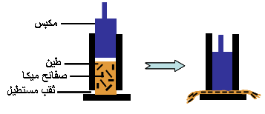1- تجربة Daubrée : دور الضغط ----------------------------------------------------------------------------------------------------------------**

**وثيقة 5**

قام Daubrée بإخضاع خليط من الطين وصفائح من الميكا لضغط مرتفع داخل أسطوانة بواسطة مكبس. وتمثل الوثيقة 5 النتائج المحصل عليها.

**• حلل هذه المعطيات. ماذا تستنتج؟**

نلاحظ ظهور شيستية على مستوى الطين المتدفق من الثقب المستطيل. تكون هذه الشيستية متعامدة مع اتجاه قوى الضغط كما أن صفائح الميكا تتصفف في اتجاه الشيستية.

تدفق طين مورق

**• استنتاج:** الضغط هو المسؤول عن تغيير بنية الصخور المتحولة.

**2- تجربة Winkler: دور الحرارة-----------------------------------------------------------------------------------------------------------------**

**وثيقة 6**

**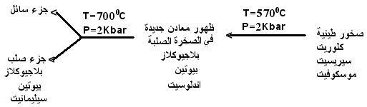**خلال هذه التجربة يتم إخضاع صخور طينية لضغط ثابت Kbar2 مع ارتفاع تدريجي لدرجة الحرارة. وتمثل الوثيقة 6 النتائج المحصل عليها.

**• حلل هذه المعطيات. ماذا تستنتج؟**

نلاحظ اختلاف التركيب العيداني بين الصخور في بداية التجربة ونهاية التجربة. مما يدل على أن الحرارة المرتفعة أحدثت تغيرا نهائيا في التركيب العيداني لهذه الصخور: إعادة التبلور.

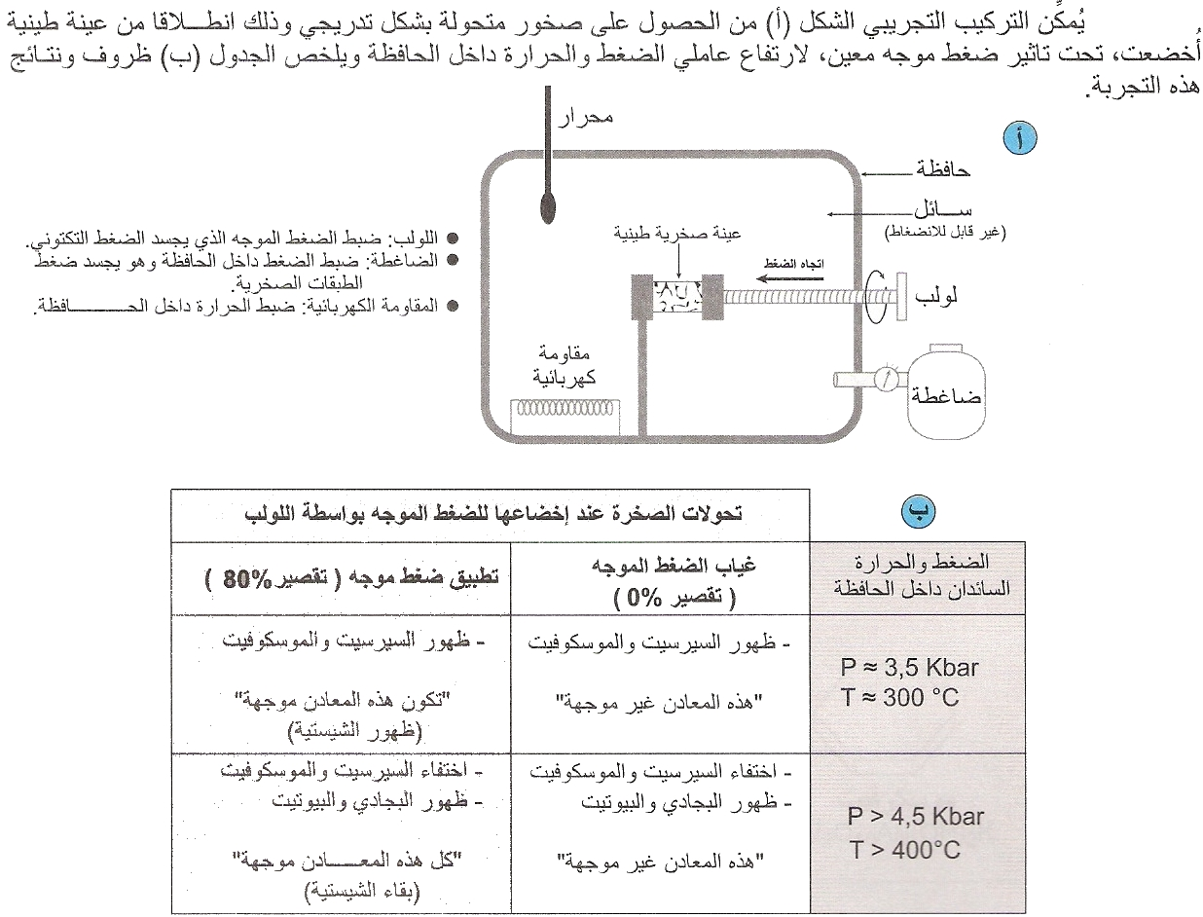**3- دور درجة الحرارة و الضغط : ماذا تستنتج من معطيات الوثيقة 7 ؟**

**وثيقة 7**

الضغط الموجه هو المسؤول عن التغيرات البنيوية التي تحدث في الصخور.(الضغوطات التكتونية).

**4- دور الموائع البيفرجية**

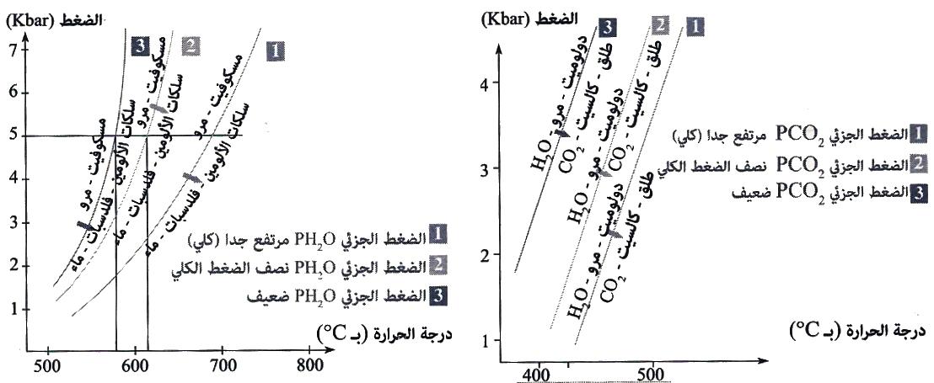للكشف عن تأثير الموائع البيفرجية (بخار الماء و ثنائي أكسيد الكربون، الموجودة بين البلورات، تم تتبع ظروف الضغط و الحرارة اللازمة لحدوث بعض التفاعلات العيدانية تحث تأثير ضغوط مختلفة لهذه الموائع.

**وثيقة 8**

**• استنتج تأثير الموائع البيفرجية في تحول الصخور.** نلاحظ أنه كلما ارتفعت نسبة الموائع البيفرجية إلا و تطلبت التفاعلات المسؤولة عن اختفاء و ظهور المعادن درجات مرتفعة. و بالتالي فالموائع تقاوم ظاهرة التحول.

**خلاصة : أثناء التحول يؤثر الضغط الموجه في بنية الصخور (الشيستية و التوريق)، كما تؤثر درجة الحرارة في إعادة تبلور البلورات، و تقوم الموائع بمقاومة التحول.**

**IV- التغيرات البتروغرافية المصاحبة للتحول**

**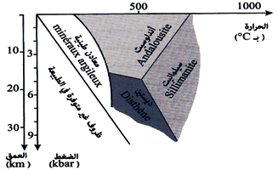1- مفهوم المعدن المؤشر**

**وثيقة 9**

تمت دراسة معادن سيليكات الألومين (أندلوسيت ـ سيليمانيت ـ ديستين) وهي معادن مميزة للصخور المتحولة، حسب درجة حرارة و ضغط ظهورها، فتم الحصول على النتائج الممثلة في الوثيقة 9.

**• حلل هذه المعطيات. ماذا تستنتج؟**

- يتبين أن لكل معدن ظروف حرارة و ضغط يكون خلالها في حالة استقرار.

- ظروف استقرار كل معدن تشكل ما يسمى مجال استقرار المعدن. تغير هذه الظروف يؤدي إلى تحول المعدن إلى معدن آخر دون حدوث انصهار.

**• إذا علمت أن درجة الحرارة السعيرية في منطقة X هي درجة واحدة لكل 35 متر: (1°C/35m). أحسب درجة الحرارة في عمق Km5، Km 15، Km20 ثم استنتج المعادن التي ستظهر في صخرة أم طينية مغمورة في عمق:**

- Km5: C °142,8. معادن طينية ( P و T غير كافيين لتحول الصخرة).

- Km 15: C °428,5 .الأندلوسيت.

- Km 20: °C570,4 . السيليمانيت.

**• فسر لماذا سميت هذه المعادن بالمعادن المؤشرة :** يدل تواجد هذه المعادن على ظروف P و T التي كانت تسود خلال تشكل الصخور المتحولة.

**• حدد مجال استقرار كل معدن من المعادن الثلاثة.**

|  |  |  |  |
| --- | --- | --- | --- |
| **المعدن** | **الأندلوسيت** | **السيليمانيت** | **الديستين** |
| ظروف التشكل | P منخفض و T منخفض إلى متوسط | T متوسط إلى مرتفع | ضغط متوسط إلى مرتفع |

**2- مفهوم المتتالية التحولية**

حسب ظروف الضغط ودرجة الحرارة تتم إعادة تنظيم الشبكة البلورية للمعادن فتظهر معادن معينة وتختفي أخرى. يمثل الجدول 1 تعاقب ظهور واختفاء المعادن المؤشرة في متتالية تحولية طينية. كما يمثل الجدول 2 مميزات مجموعة من المتتاليات التحولية الشائعة.

**• انطلاقا من تحليلك لمعطيات الجدولين، أعط تعريفا للسلسلة التحولية.**

|  |  |  |  |  |
| --- | --- | --- | --- | --- |
| **جدول 1** | **الصخور** | **التفاعلات** | **المعادن المؤشرة** | تـحول مـتزايد 🡸 |
|  | ميكاشيست ذو موسكوفيت | كلوريت + موسكوفيت | كلوريت و موسكوفيت |
| ميكاشيست ذو نوعين من الميكا | بجادي + بيوتيت | ظهور بيوتيت (موسكوفيت متبقي) |
| غنايس ذو نوعين من الميكا | مرو + موسكوفيت | اختفاء الكلوريت (موسكوفيت متبقي) |
| غنايس ذو بيوتيت | سليمانيت + أرتوز  سليمانيت+مرو+بيوتيت | (اختفاء الموسكوفيت) |
| غنايس أبيض | كوردييريت + مرو | اختفاء البيوتيت |

المتتالية التحولية هي مجموعة من الصخور المتحولة المنحدرة من نفس الصخرة الأصلية والتي خضعت لدرجات تحول متصاعدة.

|  |  |  |  |  |
| --- | --- | --- | --- | --- |
| **جدول 2** | **متتاليات تحولية** | **الصخرة الأصل** | **طبيعتها الكيميائية** | **الصخور المتحولة المنحدرة منها** |
|  | متتالية الطينية | طين | سيليسية ألومينية | شيست 🡸 ميكاشيست 🡸 غنايس |
| متتالية رملية | حجر رملي | سيليسية | مرويت |
| متتالية كربوناتية | كلس | كلسية | رخام |
| متتالية كربونية | فحم حجري | كربونية | غرافيت 🡸 ماس |

**مثال 1 المتتالية التحولية الطينية :** طين- شيست- ميكاشيست- غنايس.

**مثال 2 المتتالية التحولية الكربونية :** الفحم الحجري- كرافيت – الماس.

**خلاصة : لكل معدن مجال معين من الضغط والحرارة يكون مستقرا فيه. تغير الضغط والحرارة يؤديان إلى عدم استقرار المعدن، وبالتالي اختفائه وظهور معدن جديد مستقر في الظروف الجديدة. وهكذا فإن وجود هذا المعدن في صخرة متحولة يدل على ظروف الضغط والحرارة التي تشكلت فيها الصخرة، لذلك نتحدث عن المعدن المؤشر. يمكن تحديد مناطق التحول بناء على ظهور أو اختفاء المعدن أو المعادن المميزة لكل مجال دينامي حراري.**

الإكلوجيت

300

600

900

T°(°C)

1 منحنى الدرجة السعيرية القاري

2 منحنى تصلب الكرانيت

1

2

سليمانيت

أندلوزيت

ديستن

الأمفيبوليتات

**الشيست الأزرق**

كلوكوفان

+

بجادي

+

إبيدوت

**الضغط (MPa)**

200

1000

0

400

600

800

1200

1400

50

40

30

20

10

**العمق (Km)**

الشيست الأخضر

أكتينوت

+

كلوريت

كرانيليتات

**3- مفهوم سحنة التحول**

يصعب تصنيف الصخور المتحولة وتقييم درجة تحولها نظرا لتنوع مصادرها واختلاف ظروف تكونها. من بين محاولات التصنيف تلك التي تعتمد على سحنات التحول. حيث قام Escola بإخضاع صخرة بازلتية لظروف ضغط وحرارة متغيرين فحصل على النتائج المبينة في الوثيقة 10.

**بعد تحليل المبيان، استخرج تعريف سحنة التحول.**

**تحليل :** يقسم المبيان إلى عدة مجالات، حيث يضم كل مجال مجموعة من المعادن المؤشرة التي تستقر داخل حقل من P و T.

**تعريف :** سحنة التحول هي مجموعة من المعادن (الصخور) التي تستقر وتميز مجالا معينا من الضغط والحرارة.

يمكن مفهوم سحنة التحول من تجميع صخور تعرضت لظروف ضغط و حرارة معينة، بغض النظر عن تركيبها الكيميائي.

• أمثلة لسحنات تحول: سحنة الشيست الأخضر، سحنة الشيست الأزرق، سحنة الإكلوجيت...

• تضم سحنة الشيست الأخضر الصخور المتحولة التالية : (شيست من أصل طيني، شيست أخضر ذو أصل بازلتي، رخام من أصل كلسي).

**وثيقة 10**

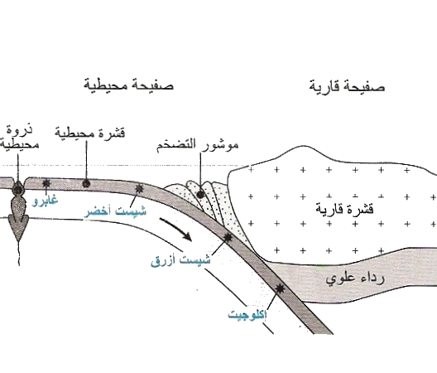

**وثيقة 11**

**أ- سحنات التحول في مناطق الطمر**

• استخرج من الوثيقة 11 مختلف سحنات التحول لصخرة الكابرو (و البازلت) في منطقة الطمر محددا معادنها المؤشرة

|  |  |  |  |
| --- | --- | --- | --- |
| البازلت (أو الكابرو) | شيست أخضر | شيست أزرق | إيكلوجيت |
| أولفين،بيروكسين، بلاجيوكلاز | أكتينوت ، كلوريت | كلوكوفان، بيجادي | جادييت ، بيجادي |

**• أعط ظروف P وT التي تميز تحول الكابرو إلى إيكلوجيت مستعينا بالوثيقتين 10 و11 و بمعلوماتك.**

أثناء انغراز الغلاف الصخري المحيطي تحت القاري يرتفع الضغط تدريجيا بشكل كبير بينما يكون التدفق الحراري ضعيفا في منطقة الطمر نظرا للتبريد المحلي. و يؤكد هذا السحنات التي تمر منها صخور القشرة المحيطية : شيست أخضر🡸 شيست أزرق🡸 إيكلوجيت التي تميز ضغطا مرتفعا و درجة حرارة منخفضة.

**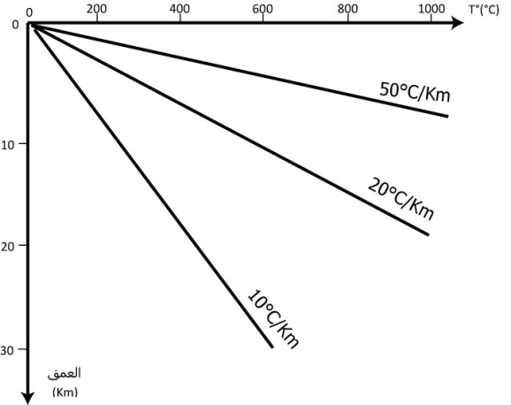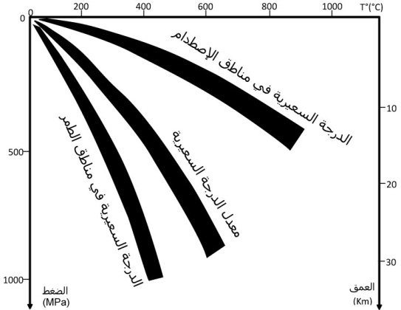ب- سحنات التحول في مناطق الاصطدام**

**وثيقة 12**

إن الدرجة السعيرية (التدفق الحراري) ليست مستقرة في القشرة الأرضية فهي تتغير في الأعماق حسب توصيلية الصخور و حسب الطبيعة الجيولوجية للمنطقة.

**• حدد من بين الدرجتين السعيريتين C/Km°50 وC/Km°01 أيهما تخص مناطق الاصطدام و مناطق الطمر. علل إجابتك.**

- الدرجة السعيرية لمناطق الطمر هي C/Km°01 نظرا لانغراز الصفيحة المحيطية الباردة في الأستينوسفير الساخن.

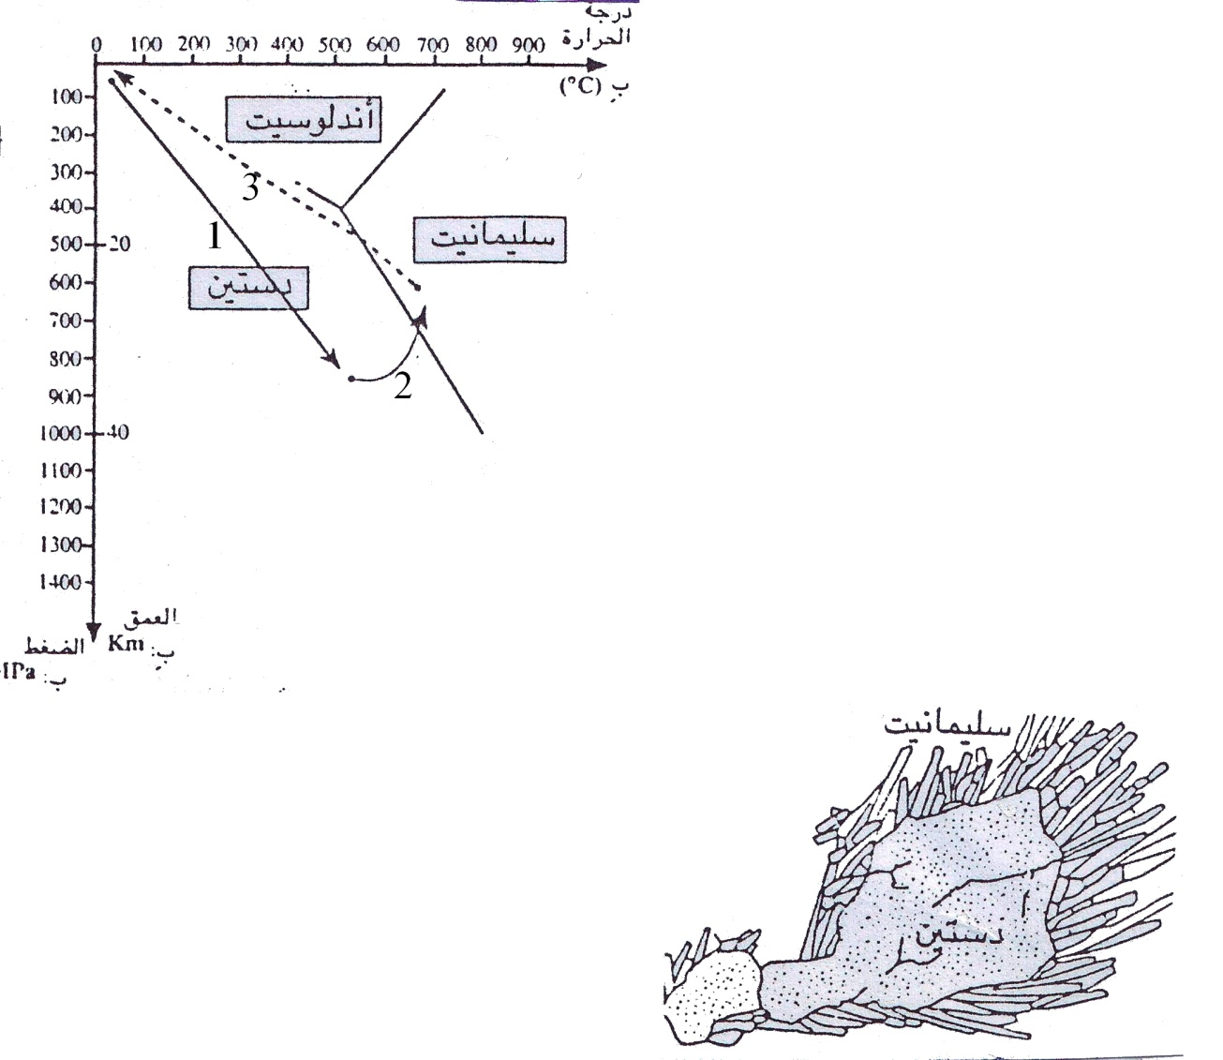- الدرجة السعيرية لمناطق الاصطدام هي C/Km °50 نظرا لتجابه صفيحتين قاريتين (احتكاكات جد مهمة أي T و P مرتفعتين).

**وثيقة 13**

- C/Km °20 تمثل الدرجة السعيرية العادية.

• تتميز مناطق الاصطدام بسحنة الأمفيبوليت (ديستين و سيليمانيت).

تبين الوثيقة 13 مصير الكابرو المتحول قبل و بعد اصطدام صفيحتين قاريتين. و تبين الوثيقة 14 تحول بلور الديستين إلى سيليمانيت.

**• اربط مسار تحول هذه الصخرة بالظروف السائدة في المنطقة.**

- يبين المسار 1 تحول الكابرو في ضغط مرتفع و حرارة منخفضة. **إنه التحول الدينامي** و هو مميز لمناطق الطمر.

- يبين المسار 2 ارتفاعا في درجة الحرارة الذي يمكن تفسيره ببداية اصطدام الصفيحتين القاريتين و التحول إلى سلسلة الاصطدام و بالتالي التحول إلى سحنة الأمفيبوليت. **إنه التحول الدينامي الحراري.**

- تؤدي الإنضغاطات القوية إلى رفع الكتل الصخرية العميقة إلى السطح (المسار 3) و بالتالي إعادة تبلور المعادن و المرور إلى سحنة الشيست الأخضر.

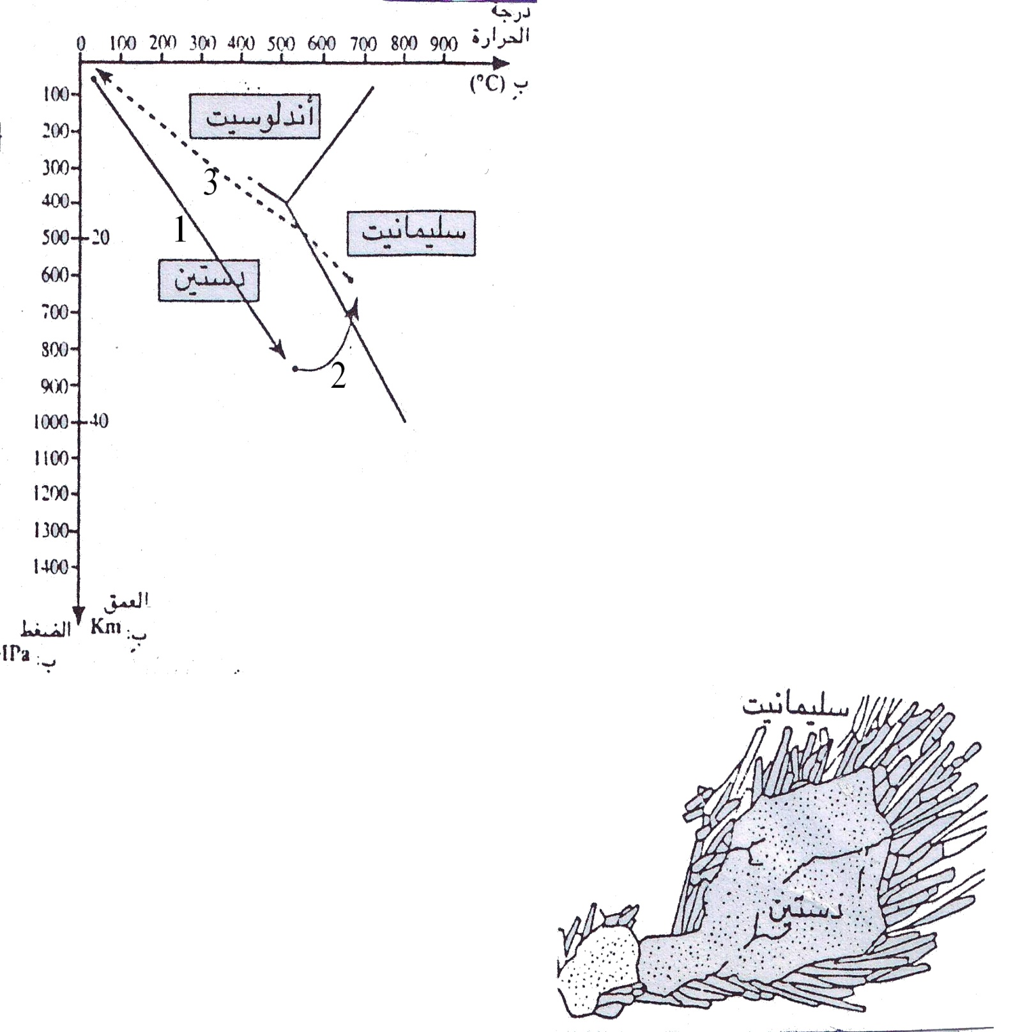**• بين كيف يتم الانتقال من الديستين إلى السيليمانيت. (وثيقة 14)**

تكون معادن السيليمانيت تاجا حول بلورة الديستين بعد تحول هذه الأخيرة. أثناء التحول تكون المعادن المتضمنة دائما أقدم من المعادن التاجية.

**وثيقة 14**

**4- مفهوم السلسلة التحولية**

تعريف: تشكل سحنات التحول المتتالية بالنسبة لصخرة معينة بعد تغيير ظروف الضغط والحرارة ما يعرف بالسلسلة التحولية.

|  |  |
| --- | --- |
| المتتالية التحولية | الطين 🡸 الشيست 🡸 الميكاشيست 🡸 الغنايس |
| السلسلة التحولية | شيست أخضر🡸 أمفيبوليت 🡸..................................................... |

|  |  |
| --- | --- |
| المتتالية التحولية | البازلت (الكابرو) 🡸 الميتابازلت (الميتاكابرو) |
| السلسلة التحولية | منطقة الطمر: شيست أخضر🡸 شيست أزرق 🡸 إيكلوجيت |

**• أرسم على الوثيقة 10 السلسلة التحولية للطين.**

**خلاصة**

**- المعدن المؤشر : هو كل معدن يمكن وجوده في صخرة متحولة من معرفة ظروف الضغط والحرارة التي تشكلت فيها هذه الصخرة. تعتبر سيليكات الألومين (أندلوسيت، سيليمانيت، ديستان) من أهم المعادن المؤشرة المعتمدة في تحديد مجالات الضغط والحرارة السائدة خلال تكون الصخور المتحولة.**

**- المتتالية التحولية : مجموعة من الصخور المتحولة المنحدرة من نفس الصخرة الأصلية والتي خضعت لدرجات تحول متصاعدة (ما يهم في مفهوم المتتالية التحولية هو أن لكل الصخور نفس التركيب الكيميائي لأنها تنحدر جميعها من نفس الصخرة الأصلية).**

**- سحنة التحول : مجموعة من المعادن التي تستقر وتميز مجالا معينا من الضغط والحرارة (ما يهم في مفهوم سحنة التحول ليس التركيب الكيميائي للصخور وإنما ظروف الضغط والحرارة المتماثلة التي تشكلت فيها هذه الصخور، فكل سحنة تقابل مجالا معينا من الضغط والحرارة).**

**- السلسلة التحولية : هي مجموع السحنات التحولية بالنسبة لصخرة معينة تعرضت لتغير في ظروف الضغط والحرارة.**

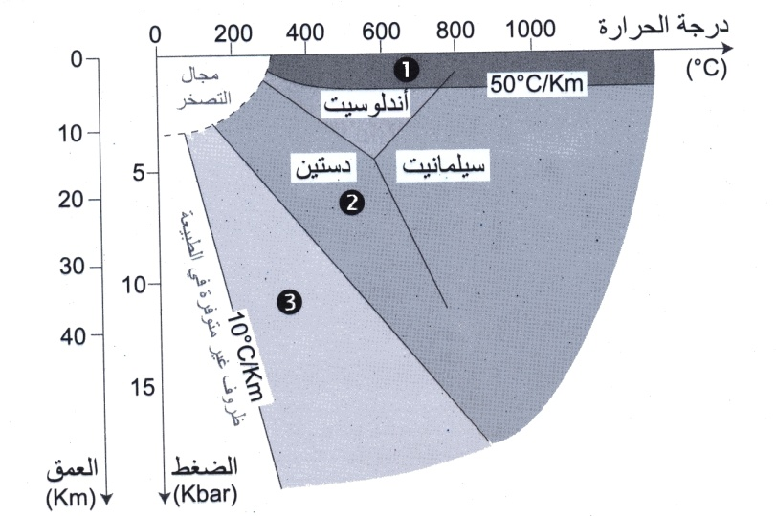**V- أنواع التحول**

تمثل الوثيقة 15 أنماط التحول حسب أهمية كل من الضغط ودرجة الحرارة.

**• استخرج مختلف أنواع التحول محددا العامل أو العوامل الرئيسية المسؤولة عن كل نوع.**

➌ تحول دينامي ناتج عن تأثير ضغط جد مرتفع.

➊ تحول حراري ناتج عن تأثير درجة حرارة مرتفعة جدا.

➋ تحول دينامي حراري ناتج عن ارتفاع في درجة الضغط والحرارة.

• تؤدي حركية الصفائح إلى ارتفاع P و/أو T، وذلك حسب طبيعة التماس بين الصفائح.

**- مناطق الاصطدام :**

يعود التحول في مناطق الاصطدام إلى ارتفاع متزامن لدرجة الحرارة والضغط (ضغط القوى التكتونية وضغط الكتلة الصخرية): تحول دينامي-حراري يسمى أيضا التحول الإقليمي أو التحول العام.

تتحول الصخور الطينية كما يلي(شيست، ميكاشيست، غنايس) حسب السلسلة (الشيست الأخضر ثم الأمفيبوليت).

**- مناطق الطمر :**

**وثيقة 15**

تتميز مناطق الطمر بضغط جد مرتفع ودرجة حرارة سعيرية منخفضة، فينتج عن هذه الظروف تحول دينامي، يعرف أيضا باسم تحول الطمر.

تتحول صخور الغلاف الصخري المحيطي البازالت والغابرو حسب ارتفاع درجة التحول إلى(ميتابازلت وميتاكابر)حسب السلسلة التحولية (شيست أخضر، شيست أزرق، إيكلوجيت).

أثناء تكون سلاسل الطمر و الإصطدام تتكون الصهارة. أثناء صعود الصهارة تتعرض الصخور المحيطة لارتفاع مفاجئ في درجات الحرارة فيحدث تحول حراري يسمى أيضا بتحول التماس حيث تكون درجة الحرارة وحدها العامل الأساسي في هذا التحول.

**خلاصة**

**- حسب مجالات أهمية كل من عاملي الضغط ودرجة الحرارة، تختلف المميزات العيدانية والبنيوية للصخور المتحولة، حيث تتم إعادة تنظيم العناصر الكيميائية للصخرة لفسح المجال لظهور أنواع معدنية جديدة، في الحالة الصلبة، تبعا لدرجات التحول المتصاعدة.**

**- تمكن دراسة الصخور المتحولة من تعرف الظروف التي خضعت لها أثناء التحول، والتي يمكن تحديدها بواسطة المعادن المؤشرة وسحنات التحول.**

**- ترتبط أنماط التحول بدينامية الصفائح، إذ تختلف الظروف الجيوتكتونية السائدة من مكان لأخر، وبالتالي يختلف نمط التحول. يمكن تمييز ثلاث أنماط: التحول الدينامي (مناطق الطمر)، التحول الدينامي الحراري (مناطق الإصطدام)، تحول التماس (مناطق صعود الصهارة).**

**تطبيق**

يمكن استغلال الملاحظات الميدانية و الملاحظات المجهرية (الصفيحة الدقيقة) للصخور المتحولة من معرفة ظروف الحرارة و الضغط التي خضعت لها هذه الصخور و احتفظت بها على شكل "ذاكرة" مخزنة في المجموعات العيدانية المؤشرة (السحنات التحولية). تسمح إذن ظروف P و T من رسم المسار الدينامي- الحراري بدلالة الزمن الذي يمكن من تتبع تسلسل ظهور صخور السلسلة المتحولة و بالتالي استرداد تشكل السلاسل الجبلية المرتبطة بتكتونية الصفائح.

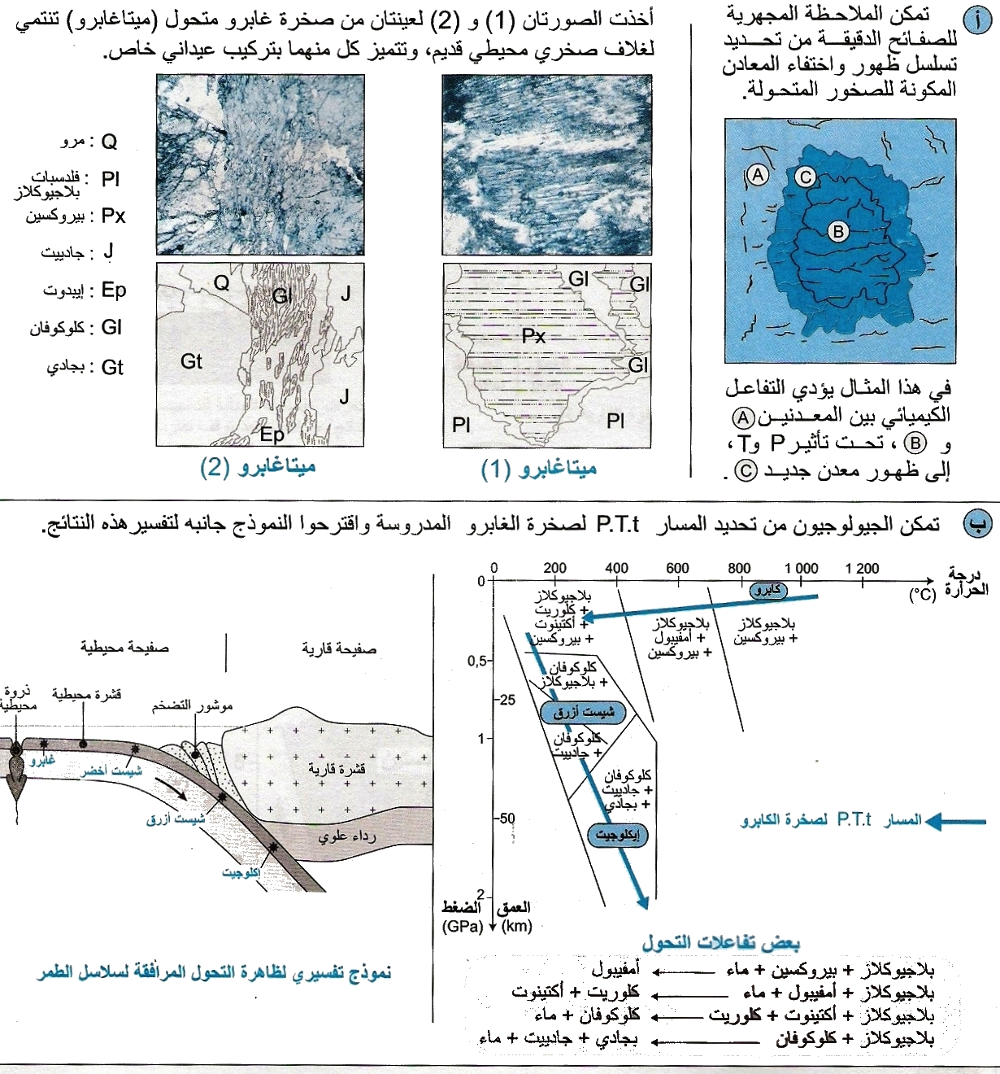

**وثيقة 16**

**1- حدد التحولات العيدانية بالنسبة لكل عينة من صخرتي الميتاغابرو (1) و (2) في الشكل -أ- مبرزا الظروف الدينامية الحرارية المسؤولة عن هذه التحولات و ذلك بالاعتماد على معطيات مبيان الشكل-ب-.**

......................................................................................................................................................................................................................................................................................................................................................................................................

......................................................................................................................................................................................................................................................................................................................................................................................................

**2- باستغلالك للنموذج التفسيري المقترح ( الشكل -ب-) إعط تعليقا تبين من خلاله مراحل تطور صخرة الغابرو منذ نشأتها على مستوى الذروة المحيطية حتى طمرها تحت الغلاف الصخري القاري.**

......................................................................................................................................................................................................................................................................................................................................................................................................

......................................................................................................................................................................................................................................................................................................................................................................................................

**3- استخلص نمط التحول المرتبط بسلاسل الطمر.**

......................................................................................................................................................................................................................................................................................................................................................................................................

...................................................................................................................................................................................................

**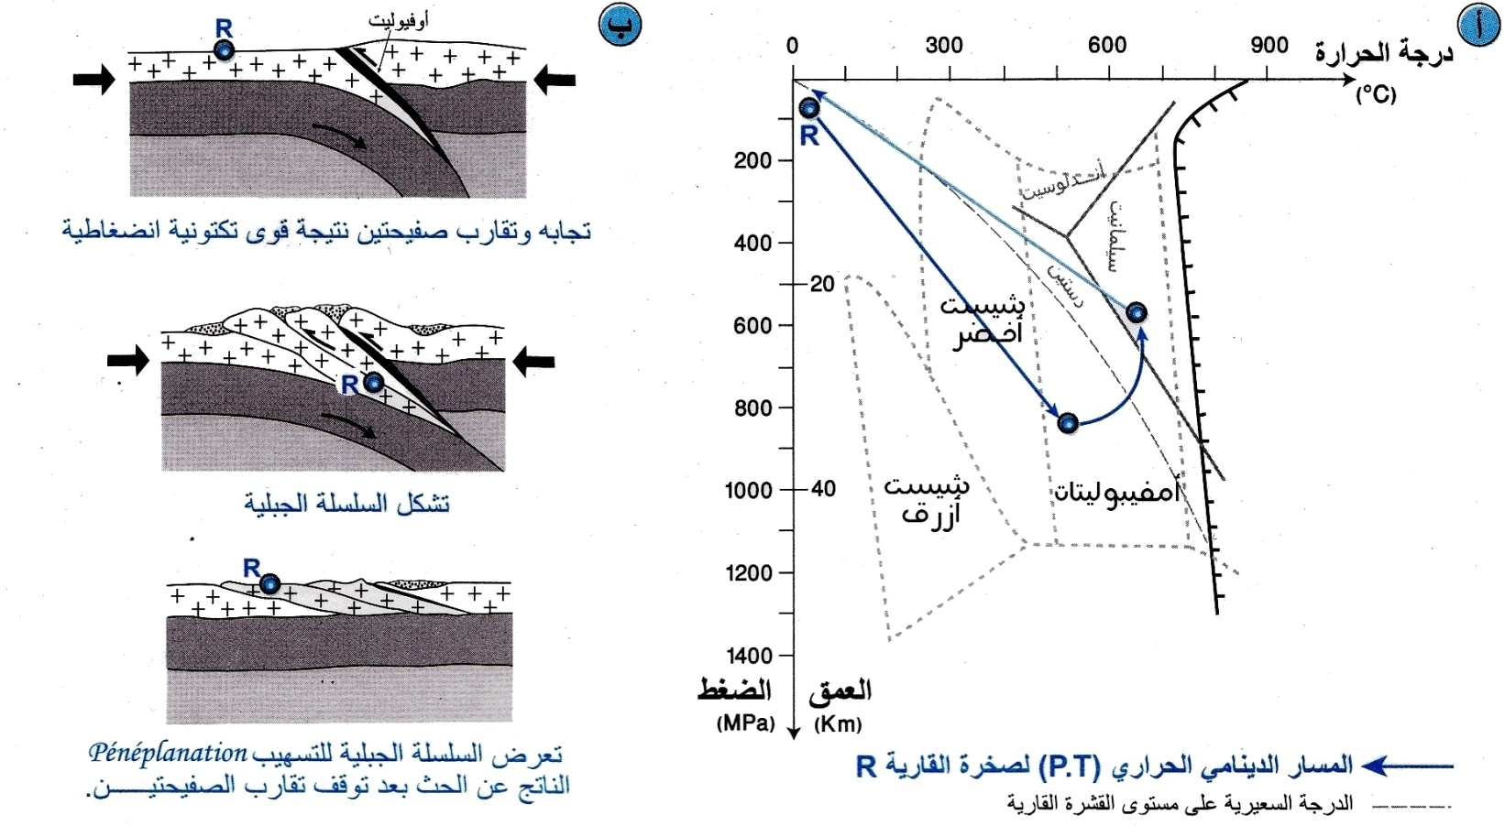• لاسترداد التاريخ الجيولوجي لسلسلة اصطدام تم تتبع مصير صخرة R تنتمي لصفيحة قارية خلال تجابهها مع صفيحة قارية أخرى.**

**وثيقة 17**

**4- اربط العلاقة بين المسار (T.P) للصخرة R (أ) و التاريخ الجيولوجي لسلاسل الاصطدام (ب) مبرزا تغيرات عاملي الضغط و الحرارة.**

......................................................................................................................................................................................................................................................................................................................................................................................................

......................................................................................................................................................................................................................................................................................................................................................................................................

**5- استخلص نمط التحول المرتبط بسلاسل الاصطدام.**

......................................................................................................................................................................................................................................................................................................................................................................................................

......................................................................................................................................................................................................................................................................................................................................................................................................